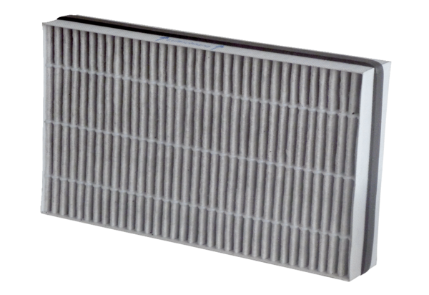Luftfilter, Ersatz WSF-AKF 300Verpackungseinheit: 1 StückSortiment: K
Artikelnummer: 0093.1328Hersteller: MAICO

